好厨易网站需求文档

一个能让用户发现美食并能得到美食制作菜谱的网站。

一、首页

首页主要是作为展示主要信息及导航功能。

顶部有一个置顶盒子，左边是网站的主logo，右边是个人中心，用户手机滑动到下方时，该置顶盒子一直会位于手机页面的顶部，使用固定定位来实现。

置顶盒子下方是一个轮播图，轮播图展示一些美食菜谱，点击查看详情就会跳转到相应的菜谱页面。

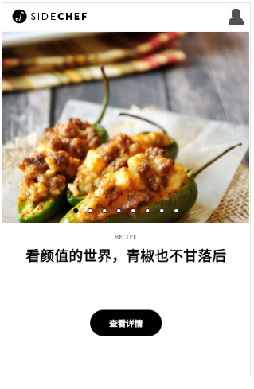

轮播图下面做一个搜索框，根据关键字搜索菜谱，搜索后将输入框中的参数获取后带参跳转到菜谱分类/搜索页面。

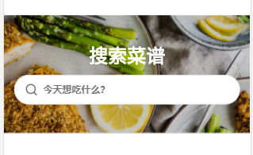

搜索菜谱的下方做一些美食菜谱分类模块，点击后也会根据携带相应的关键字跳转到菜谱分类/搜索页面。类似于搜索框的跳转，比如当点击“有那些好吃的下饭酱？”时，可自定义搜索的关键词为下饭酱，这个自行考虑斟酌。

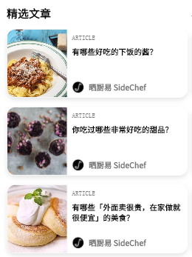

最后是首页结尾处，给一个图片和一些文字结尾即可。

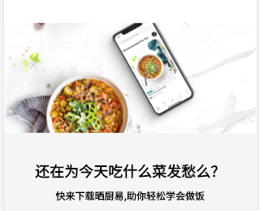

二、菜谱分类/搜索页面

该页面是用户搜索菜谱或者点击首页下方分类模块后跳转的页面。根据页面路由携带的参数去数据库中查询表，将得到的数据放到该页面中。

页面上方写一些描述类的文字，“下饭酱”这个关键字根据路由跳转的参数来获取显示到页面上。

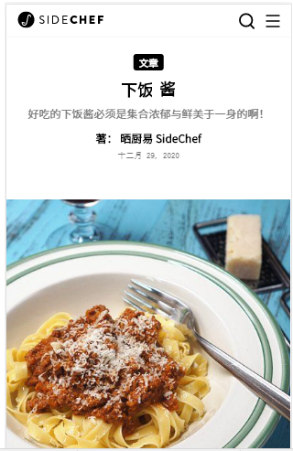

然后文字下方就是搜索出来的汇总的各种菜谱集合。使用列表渲染将数据放在页面上，顶部是菜谱的标题，然后是链接盒子，盒子中有一个大的菜谱配图，配图下方是菜谱标题，点击链接盒子会根据携带的菜谱id跳转到菜谱页面。然后是作者的头像和名字，链接盒子下方是食谱的简介。

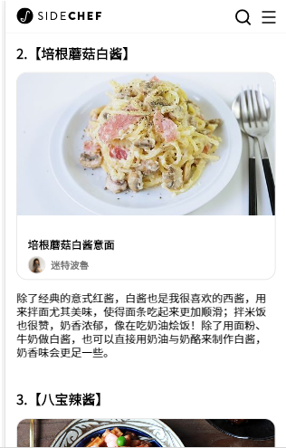

三、菜谱页面

该页面查看菜谱的详情页面。

页面上方也是一些描述性的文字，食材数量、步骤数量、时间从数据库中取数据，然后是菜谱标题，收藏数，再来就是菜谱的配图，配图下方是点击可收藏该菜谱，该功能需要用户先进行登录注册才能实现功能，要用路由守卫进行拦截实现，用户未登录情况下点击收藏按钮会直接跳转到登录/注册页面。

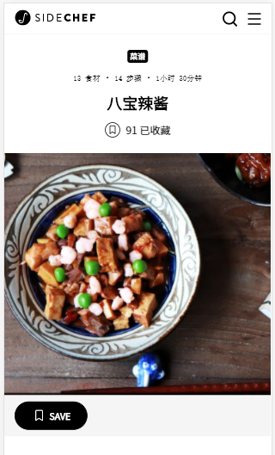

然后下方就是一个导航条，有预览、食材和步骤说明三个选项，导航条下方是菜谱的文字简介，文字简介下方是烹饪时间和食材数量。

再下方就是菜谱的作者头像、名称和简介。

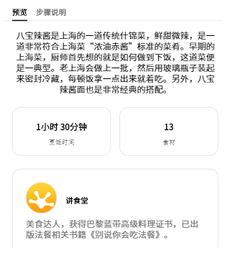

然后下方是食材部分，通过点击导航条的食材，也可以使页面滑动到食材的部分，使用页面内部的锚点来进行跳转。

食材部分最好单独建立一个数据表，和菜谱表关联在一起，以便渲染到页面。

将食材的用量和品种从数据库中取出渲染到页面上。

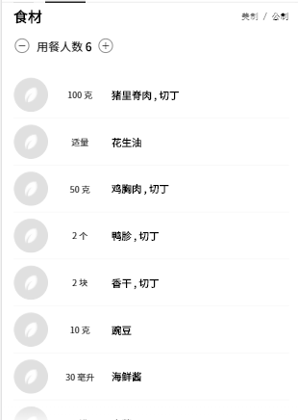

然后下方是步骤说明部分，通过点击导航条的步骤说明，也可以使页面滑动到步骤说明的部分，使用页面内部的锚点来进行跳转。

步骤部分最好单独建立一个数据表，和食谱表关联在一起，以便渲染到页面。

将步骤表中的数据一一取出渲染到页面上。

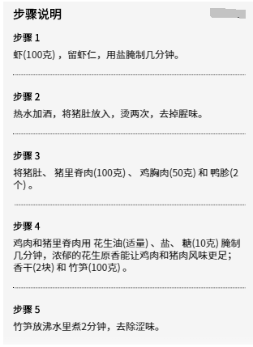

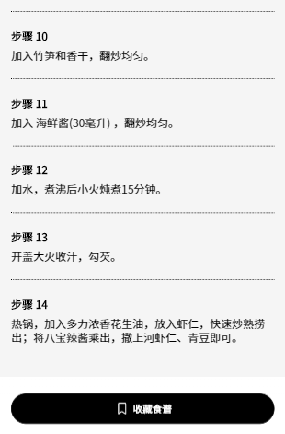

菜谱页面底部有个收藏按钮，也是用户登录后才可点击收藏，该功能能做就做，酌情添加。需要单独建立收藏表，关联用户表和菜谱表。

四、登录/注册页面

用户在未登录的状态下通过点击顶部盒子右上方的个人中心会首先跳转到注册页面，以及点击菜谱的收藏按钮也会首先跳转切换到注册组件。然后通过用户名和邮箱密码进行注册。

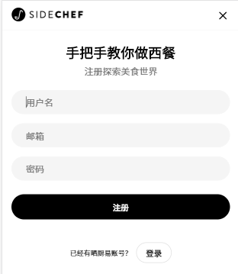

如果已有账号要登录，那么点击下方的登录按钮，会跳转到登录页面。登录页面是通过邮箱和密码来进行登录的，点击下方的注册按钮同样切换到注册组件。

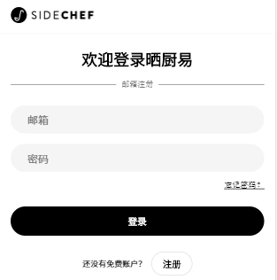

登录后会跳转到个人中心页面。

五、个人中心

由于参考的网站个人中心未发现有修改用户名和密码的功能，，可自行添加功能。

然后点击我的食谱就会跳转到该用户收藏的食谱页面。



用户收藏的菜谱页面，如果用户还为未藏菜谱，即从数据库查找收藏表，找不到该用户的数据，那么就显示下面这个组件页面。点击下方的发现菜谱会跳转到首页。

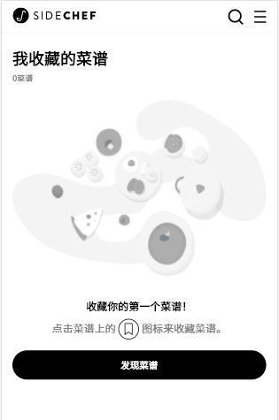

如果用户已有收藏的菜谱，那么页面如下所示：

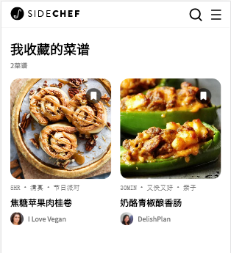

然后点击收藏的各个菜谱盒子模块，会跳转到相应的菜谱页面。

六、数据库设计

1、用户表（user），储存用户信息

| **字段** | **类型** | **空** | **默认** | **注释** |
| --- | --- | --- | --- | --- |
| u_id | int(11) | 否 |  |  |
| name | varchar(255) | 否 |  | 用户名 |
| email | varchar(255) | 否 |  | 邮箱 |
| psw | varchar(255) | 否 |  | 密码 |

2、菜谱表（menu），储存菜谱的信息

| **字段** | **类型** | **空** | **默认** | **注释** |
| --- | --- | --- | --- | --- |
| m_id | int(10) | 否 |  |  |
| titel | varchar(255) | 否 |  | 标题 |
| img | varchar(255) | 否 |  | 图片链接 |
| introduce | varchar(255) | 是 |  | 菜谱简介 |
| time | varchar(255) | 否 | 0 | 所用时长 |
| author | varchar(255) | 否 |  | 菜谱作者 |
| a_name | varchar(255) | 是 |  | 作者名称 |
| a_introduce | varchar(255) | 否 | 0 | 作者介绍 |
| f_id | int(10) | 否 |  | 关联食材id |
| s_id | int(10) | 否 |  | 关联步骤id |

3、食材表（food），储存食材信息，关联到菜谱表

| **字段** | **类型** | **空** | **默认** | **注释** |
| --- | --- | --- | --- | --- |
| f_id | int(11) | 否 |  |  |
| food1 | varchar(20) |  |  | 食材1 |
| num1 | varchar(50) |  |  | 用量1 |
| food2 | varchar(20) |  |  | 食材2 |
| num2 | varchar(50) |  |  | 用量2 |
| food3 | varchar(20) |  |  | 食材3 |
| num3 | varchar(50) |  |  | 用量3 |
| food4 | varchar(20) |  |  | 食材4 |
| num4 | varchar(50) |  |  | 用量4 |
| food5 | varchar(20) |  |  | 食材5 |
| num5 | varchar(50) |  |  | 用量5 |

备注：食材的数量不止5个，根据自己找的数据酌情添加

4、步骤表（step），储存菜谱的步骤，关联菜谱表

| **字段** | **类型** | **空** | **默认** | **注释** |
| --- | --- | --- | --- | --- |
| s_id | int(11) | 否 |  |  |
| step1 | varchar(255) |  |  | 步骤1 |
| step2 | varchar(255) |  |  | 步骤2 |
| step3 | varchar(255) |  |  | 步骤3 |
| step4 | varchar(255) |  |  | 步骤4 |
| step5 | varchar(255) |  |  | 步骤5 |
| step6 | varchar(255) |  |  | 步骤6 |
| step7 | varchar(255) |  |  | 步骤7 |

备注：步骤的多少根据菜谱酌情增减

5、收藏表（collect），储存用户收藏菜谱的信息

| **字段** | **类型** | **空** | **默认** | **注释** |
| --- | --- | --- | --- | --- |
| c_id | int(10) | 否 |  | 收藏id |
| u_id | int(10) | 否 |  | 用户id |
| m_id | int(10) | 否 |  | 菜谱id |

备注：关联用户id和菜谱id